**SAMPLE OUTPUTS**

**Input 1:**

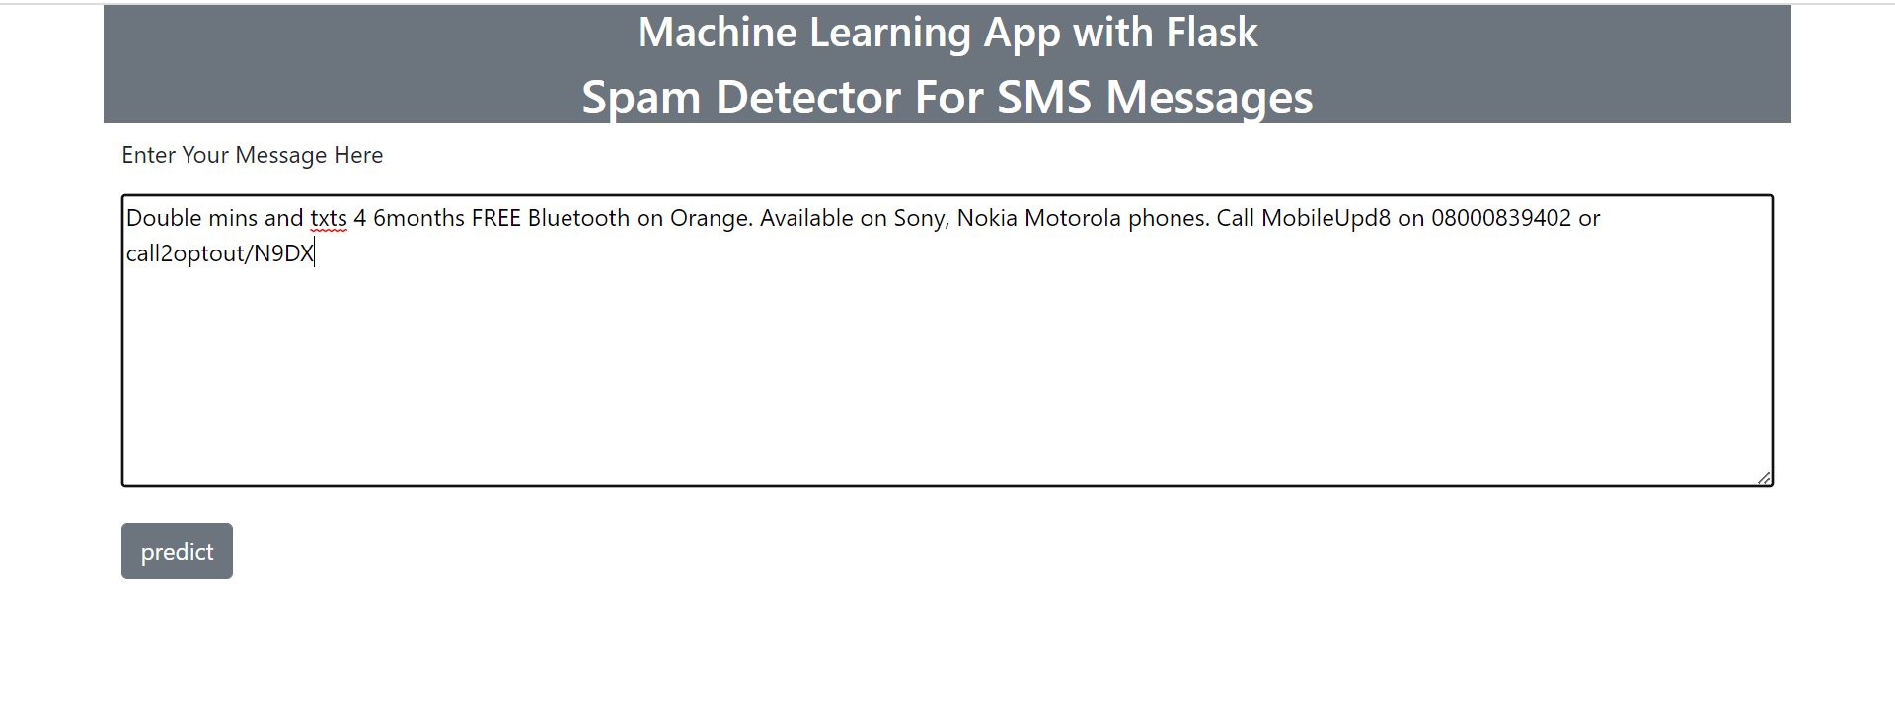



**Input 2:**

